Памятка для родителей детей с ОВЗ
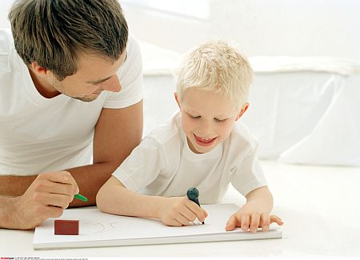
Вместо того чтобы искать повсюду недостатки, мы можем искать во всем любовь…
Общие рекомендации родителям по оказанию ребенку помощи в развитии:
- Чаще хвалите ребенка. Ласково обнимайте или давайте ему какую-нибудь маленькую награду, когда у него что-нибудь получается или когда он очень старается. Если ребенок старается сделать, но у него не получается, лучше обойдите это молчанием или просто скажите: “Жаль, не вышло, в другой раз получится”.
- Больше разговаривайте с ребенком. Объясняйте все, что вы делаете. Ребенок слушает и начинает усваивать язык задолго до того, как заговорит. Если вы считаете, что ребенок не слышит, говорите с ним и используйте “язык жестов”. Убедитесь, что он смотрит на вас, когда вы говорите.
- Помогая ребенку осваивать новый навык, мягко и осторожно направляйте его движения своими руками.
- Используйте зеркало, чтобы помочь ребенку узнать свое тело, научиться владеть руками.
- Используйте подражание. Чтобы научить ребенка новому действию или навыку, сначала выполните действие сами и пригласите ребенка повторить его, подражая вам. Превратите это в игру.
- Побуждайте ребенка двигаться или тянуться, стараясь достать то, что он хочет.
- Сделайте учение забавой. Всегда ищите способы превратить обучающие занятия в игру.
- Пусть старшие братья и сестры показывают ребенку новые приспособления, предметы, игрушки и т.д.
- Ребенок часто лучше усваивает, когда рядом нет учителя. Дети часто прилагают большие усилия, когда им чего-нибудь очень хочется, а рядом нет никого, кто поможет. Учить ребенка - важно, но не менее важно давать ему возможность исследовать, пробовать свои силы и самому делать для себя то, что он может.
- Пусть ребенок по мере сил обслуживает себя сам. Помогайте ему только в той мере, в какой это необходимо. Это - “золотое правило реабилитации”.
Когда ребенку трудно что-нибудь сделать, или он делает это медленно и неумело, родителям очень часто хочется “помочь” ребенку, сделав это за него. Однако, для развития полезнее, если вы дадите ему возможность сделать это самому, - поддерживая и поощряя, и помогая лишь теми способами, которые позволяют ребенку по мере сил самому себя обслуживать. В работе по развитию с особыми детьми очень важен индивидуальный подход не только в подборе упражнений, важно не столько следовать указаниям, сколько думать, наблюдать за реакцией ребенка, замечать, как занятие помогает или мешает общему развитию ребенка. Необходимо приспосабливать занятие к потребностям каждого ребенка.

Этапы построения программы специального обучения и раннего стимулирования детей с ОВЗ:
- Внимательно наблюдайте за ребенком, чтобы оценить, что он может и чего не может в каждой области развития.
- Отметьте, какие вещи он только начинает делать или пока делает с трудом.
- Решите, какому новому навыку его нужно научить или какое действие нужно поощрять, чтобы использовать те навыки, которые у него уже имеются.
- Разделите каждый новый навык на маленькие ступени - на такие действия, которые ребенок может освоить за один - два дня, после чего переходите к следующей ступени.
Родителям необходимо помнить следующее: не ожидайте слишком многого сразу. Начните с того, что ребенок умеет делать хорошо, а затем побуждайте его сделать немножко больше. Правильная помощь и в нужное время принесет успех и радость и ребенку, и тем, кто ему помогает.

